04.09 – 15.09.2017г.
МБДОУ «ЦРР№29
Выставка творческих работ «Золотая черепаха»
/в рамках Года экологии/
В период с с 04.09 по 15.09 в МБДОУ «ЦРР№29» прошла выставка творческих работ «Золотая черепаха» /в рамках Года экологии/. Золотая Черепаха – это выставка, дух и философия которой направлены на сохранение природы через искусство. Творческие работы участников позволяют зрителям по-новому увидеть красоту природы и задуматься о ее сохранении. В разных мифологиях черепаха олицетворяет природу, начало творения, мудрость, долголетие. Золотая черепаха символизирует наше убеждение, что искусство поможет сохранить уникальную природу окружающего мира.
В выставке приняли участие все возрастные группы.
Итоги выставки:
Гран-при – Тихонов Максим /группа №5/
1 место - Цапалина Анастасия /группа №5/
- Томилко Роман /группа №5/
2 место – Попков Андрей /группа №5/
- Филенко Дмитрий /группа №5/
3 место - Уварова Полина /группа №5/
- Мельник Руслан /группа №5/
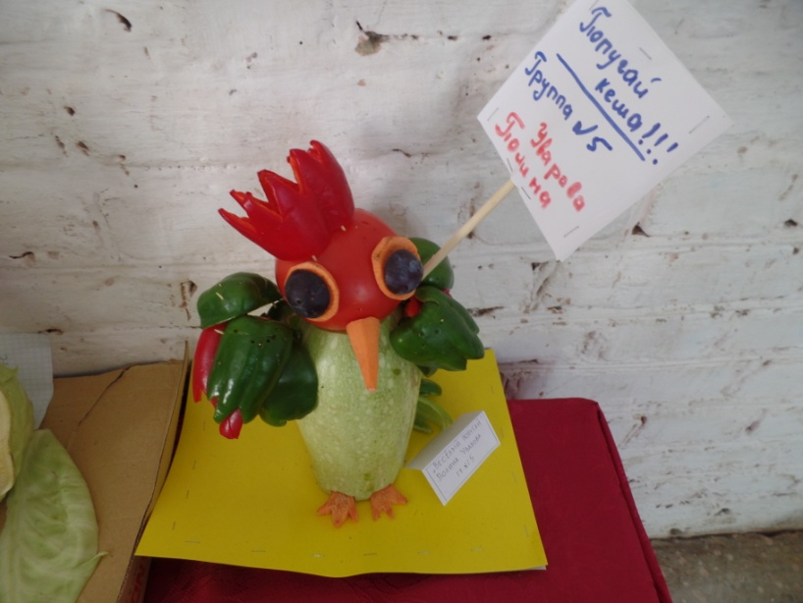
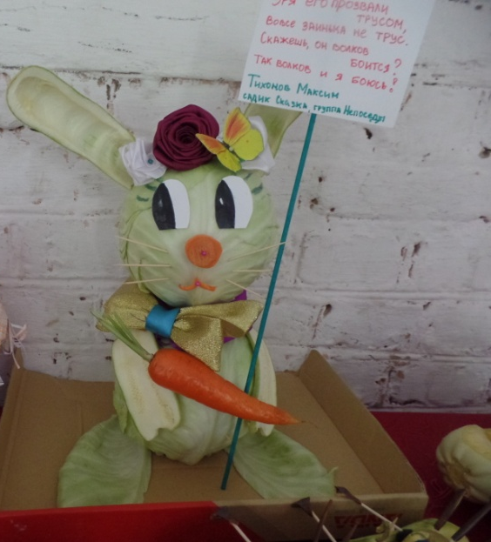
МОЛОДЦЫ! ТАК ДЕРЖАТЬ!


